МЕТОДИКА РАЗВИТИЯ ГОВАРДА ГАРДНЕРА "ТЕОРИЯ МНОЖЕСТВЕННОГО ИНТЕЛЛЕКТА"

МЕТОДИКА РАЗВИТИЯ ГОВАРДА ГАРДНЕРА "ТЕОРИЯ МНОЖЕСТВЕННОГО

ИНТЕЛЛЕКТА"

     Известную методику разработал опытный американский психолог, невролог Говард Гарднер. Он

первым ввел в медико-психологическую терминологию понятие множественного интеллекта. Такая теория, основанная на многолетних исследованиях мозга большого количества людей разного уровня развития (одаренных, с умственной отсталостью, различными заболеваниями нейрогенного происхождения и т.д.),

позволила опровергнуть существовавшее понятие о моноинтеллекте.

МНОЖЕСТВЕННЫЙ ИНТЕЛЛЕКТ - ОСНОВА ТЕОРИИ РАЗВИТИЯ

ДЕТЕЙ:

     В результате длительного изучения работы мозга Говард Гарднер сделал вывод, что у человека не один-единственный интеллект, а несколько. Каждый из отдельных интеллектов "располагается" в различных частях головного мозга. Их развитие зависит от условий, которые были созданы ребенку для этого. 

     У каждого ребенка свое уникальное сочетание "интеллектов". Способности, навыки, таланты человека определяются уровнем и степенью развития того или иного интеллекта (или нескольких одновременно). Этим и объясняется то, что у одних малышей больше выражены склонности к логике и математике, у других - к природе, у третьих - к искусству и творчеству. 

     Используя эту уникальную теорию, можно и нужно построить обучение и развитие ребенка таким образом, чтобы обеспечить гармоничный и индивидуальный подход к каждому. Ведь задания и упражнения для малышей с разным сочетанием видов интеллектов по Гарднеру будут существенно отличаться.



РОЛЬ РОДИТЕЛЕЙ И ПЕДАГОГОВ:

     Индивидуализация процесса обучения издавна была одной из распространенных проблем в педагогике.

С появлением теории Говарда Гарднера многие воспитатели, учителя и родители задумались над тем, что подходы к обучению и развитию разных детей должны существенно отличаться. Учитывая их интеллектуальные профили, которые образуются в результате большего развития мини-интеллектов определенных участков головного мозга, родители, а позднее и преподаватели должны обязательно это учитывать, создавая определенные условия для развития этих способностей. Таким образом и будет обеспечиваться такой сложный, но вполне реальный индивидуальный подход к воспитанию и развитию каждого отдельного уникального ребенка. 

     С появлением теории множественных интеллектов Говарда Гарднера полностью пошатнулась психолого-педагогическая теория, когда единственный интеллект можно было однозначно измерить с помощью простого теста IQ. Воспитание и развитие всех детей по одной строгой утвержденной программе уже принято считать нерациональным и неправильным. Это нарушает естественные процессы работы головного мозга каждой отдельно взятой уникальной личности ребенка. 

           Отличия между детьми во многом объясняются тем, в каком процентом соотношении у них развиты типы интеллектов. От этого будет зависеть и их профессия в будущем, склонности и успехи в определенных видах деятельности. Задача педагогов и родителей - способствовать максимальному раскрытию таланта малыша и развивать его в дальнейшем именно теми способами, которые наиболее подходят отдельному ребенку, учитывая особенности его интеллектов по Гарднеру. Индивидуальная программа обучения и подобранные способы обучения с учетом наиболее развитых способов восприятия информации ребенком - основа теории множественного интеллекта Говарда Гарднера.

СУЩНОСТЬ ТЕОРИИ МНОЖЕСТВЕННОГО ИНТЕЛЛЕКТА ГОВАРДА

ГАРДНЕРА:

     Говард Гарднер доказал, что у каждого человека с рождения имеется девять типов интеллекта.

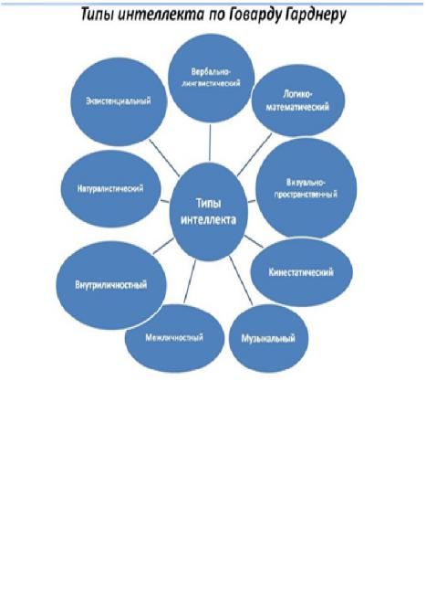

     При изучении типов интеллекта, которыми наделен каждый отдельный ребенок, важно понимать, что у каждого человека имеются все девять разновидностей. Они имеют огромное количество проявлений. Никогда не стоит вешать на ребенка ярлык по принципу того, что он обладает только ограниченными способностями. Важно, обеспечивая индивидуальный подход к развитию и обучению ребенка, создавать такие условия, в которых он смог бы проявить множество своих сторон и интересов.

НЕМНОГО О КАЖДОМ ТИПЕ ИНТЕЛЛЕКТА:

***Вербально-лингвистический***

        К проявлениям этого типа интеллекта можно отнести умелое использование слов в различных формах (устной, письменной). Такие дети с удовольствием рассказывают стихотворения на публике, поют, много общаются, любят чтение (как правило, такие малыши быстро и рано учатся читать и писать), письмо. Они с восторгом рассказывают обо всем, любят словесные игры, участвуют в театральных постановках. Дети с проявлениями вербально-лингвистического интеллекта легко обучаются различным языкам, как иностранным, так и родным. Если достаточно внимания уделять развитию этого типа интеллекта, то в будущем ребенок может стать успешным политиком, журналистом, оратором, учителем, писателем, лингвистом.   
 

***Визуально-пространственный***

      Такие дети обладают способностями к образному мышлению. Они могут представлять и изображать образы. У детей с развитым визуально-пространственным интеллектом активно задействовано сенсомоторное восприятие окружающего мира. То, что они представляют в своем воображении, переносится на реально создаваемые объекты и изделия. Для людей с выраженным пространственным типом интеллекта характерно великолепное ощущение форм. Зрительное восприятие в комплексе с определенными знаниями, навыками, эмоциями способствует созданию нового видения привычных образов. Дети с развитым визуальным интеллектом тонко чувствуют цвета, линии и взаимосвязи, существующие между объектами. При создании правильных условий для развития таких малышей, они в будущем обязательно проявят себя в роли талантливых инженеров, проектировщиков, дизайнеров, художников, скульпторов и даже шахматистов. 

***Музыкальный интеллект*** (в некоторых источниках его называют музыкально-ритмическим) 

           Дети с развитым музыкальным интеллектом прекрасно воспринимают звук и эмоционально

реагируют на него. Создавая условия для занятий музыкой и игры на музыкальных инструментах, родители будут способствовать эффективному развитию музыкального интеллекта у ребенка. Малыши с более выраженным этим типом интеллекта способны достаточно точно повторять и воспроизводить звуки и музыкальные произведения, им с легкостью дается осваивание игры на инструментах. Из таких детей получатся

талантливые композиторы, музыканты, преподаватели музыки, вокальные исполнители. 

***Кинестатический интеллект*** 

           Дети с развитым кинестатическим интеллектом отличаются прекрасным ощущением своего

тела и способностью контролировать движения, а также танцевать, бегать, прыгать, жестикулировать, управлять предметами. У детей с выраженным кинестатическим интеллектом хорошо развиты такие физические качества, как координация движений, баланс, ловкость, сила, гибкость. Эффективное развитие этих способностей и талантов позволит вашему ребенку в будущем стать профессиональным спортсменом, практикующим хирургом, иллюзионистом-фокусником, танцором.   
   
     ***Логико-математический интеллект***

    О развитом логико-математическом интеллекте свидетельствует способность ребенка делать умозаключения, варьировать абстрактными понятиями, решать головоломки, понимать взаимосвязи между предметами и явлениями (причинно-следственные связи), любовь к экспериментам, подсчетам. Этот интеллект включает способность классифицировать, прогнозировать, размышлять критически и рассуждать на разные темы. Такие дети могут размышлять, как маленькие профессора или ученые. Они очень любознательны и всегда хотят докопаться до истины. Такие дети успешно реализуют себя в таких профессиях, как математик, физик, врач, программист, ученый. 

***Межличностный интеллект***

     К  проявлениям этого интеллекта относятся способности чувствовать настроение, интересы и ощущения людей. Такие дети тонко воспринимают выражения лица, тембр и тон голоса, жесты. Также они чутко реагируют на эти "сигналы" и стремятся помочь собеседнику. Межличностный интеллект включает в себя навыки невербальной (без слов) и вербальной (словами) коммуникации. Дети с выраженным межличностным интеллектом прекрасно чувствуют себя в совместных играх, часто являются инициаторами. Они могут сглаживать назревающие конфликты или разрешать уже сложившиеся. Малыши умеют договариваться, управлять другими, мотивировать их для достижения поставленных целей. Из таких детей вырастают талантливые психологи, общественные деятели, бизнесмены, работники сферы обслуживания и продаж. У

любого лидера и руководителя должны быть ярко выражены проявления межличностного интеллекта.   
     
     ***Внутриличностный интеллект*** 

           Дети с выраженным внутриличностным интеллектом обладают прекрасной способностью видеть

себя, свои преимущества и недостатки. Они четко оценивают свое настроение, эмоции, желания и намерения. Малыши, у которых развит этот тип интеллекта, отличаются способностью к самодисциплине и самооценке. Такие дети даже в самом раннем возрасте легко отличают чувство удовольствия от боли. Основываясь на этом,

принимают дальнейшее самостоятельное решение об участии в сложившейся ситуации. Чтобы стать в будущем хорошим учителем, философом, успешным бизнесменом, психологом или человеком интеллектуального труда, необходимо с детства развивать внутриличностый интеллект.   
       
     ***Натуралистический интеллект***

      У таких детей ощущается сильная тяга к природе. Они учатся с ее помощью, получают огромное удовольствие от любых действий, в которых задействована природа (наблюдение за птицами, коллекционирование насекомых, изучение растений, уход за животными). Малыши с выраженным натуралистическим интеллектом любят ходить в походы, ездить в горы, работать на приусадебном участке. Они с детства интересуются экологией, животными и растениями. Для этих детей очень важно, чтобы процесс обучения как можно чаще проходил на открытом пространстве, а не в помещении. Малыши с выраженным натуралистическим интеллектом могут стать метеорологами, химиками, физиками, археологами, путешественниками, биологами.   
    

***Экзистенциальный интеллект***

       К проявлениям этого интеллекта относят способности философствовать и медитировать (в более старшем возрасте). Такие малыши интересуются историей, религией, любят много говорить о насущных "жизненных" вопросах. Дети с этими особенностями в будущем станут успешными журналистами, а также аналитиками, экспертами, философами, общественными деятелями.

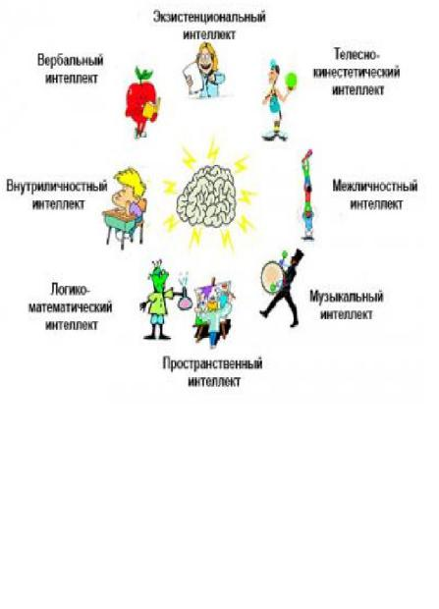

КАК ПРИМЕНИТЬ ТЕОРИЮ К ОТДЕЛЬНОМУ РЕБЕНКУ:

     На самом деле в существующей системе образования очень сложно найти место для внедрения системы и теории Говарда Гарднера. Все дело в том, что разработанные и утвержденные соответствующими органами общеразвивающие программы не могут быть личностно-ориентированными. В них обучение всех без исключения детей происходит по шаблону, не учитывая индивидуальных особенностей и более развитых способов восприятия новой информации.   
     По мнению автора теории, основной принцип - образовательный процесс должен строиться так, чтобы дать возможность детям приобрести опыт и навыки с привлечением различных типов интеллекта. Сложность заключается в том, что учителю очень сложно во время проведения урока помнить и учитывать одновременно разные стили обучения, а также слабые и сильные стороны учеников.   
        
     В групповых занятиях чаще всего используется вербально-лингвистический тип интеллекта. Такие обучающие приемы, как лекции, написание на доске, письменные работы, конспектирование очень важны. Тем более, что они широко применяются в системе образования, особенно по мере взросления учеников. Задача образовательных заведений - это сочетание и интеграция вербально-лингвистического интеллекта с другими типами. Так вы будете открывать для учеников новые и эффективные способы обучения и получения опыта. Важно с раннего возраста объяснить малышам, что они могут выявить свои способности различными методами, в различных видах деятельности. А в дальнейшем создаются все необходимые условия для обучения с акцентом на сильные стороны и выявленные интересы детей.   
     Очень широко теория Гарднера внедряется в различных учебно-воспитательных центрах развития детей, которые в настоящее время открываются все чаще. Там это сделать достаточно просто, поскольку имеется более серьезная материальная база, а также количество учащихся в группе небольшое. Это и дает широкие возможности для реализации индивидуально-ориентированного подхода к развитию.   
        
     Способов воплощения теории множественного интеллекта Говарда Гарднера существует несколько:   
           - Групповые проекты. Формируются небольшие группы, в которых дети выполняют специальные занятия или совместно работают над определенным проектом;   
     - Индивидуальные проекты. Предлагаемое задание должно позволить исследовать и развивать способности отдельного ребенка так, как ему удобно;   
     - Создание групп по типам интеллекта (центр творчества, математики, письма и т.д.). Основное назначение таких групп - это выявление и развитие обнаруженных способностей. Также обучение в таких центрах очень полезно, когда происходит знакомство малышей с разными видами способностей;   
     - Нестандартное планирование изучения определенной темы.   
           Основная цель обучения по теории Гарднера - дать ребенку возможность познавать мир, изучать предметы и явления тем способом, который ему наиболее близок, удобен. В таком методе познания малыш должен чувствовать себя комфортно. Один материал должен подаваться на занятиях различными способами, чтобы задействовать максимальное количество типов интеллекта.   
     Все центры, проводя обучение детей, базируются на общепринятых программах. Но они позволяют малышам выучить тему, опираясь на доминирующие типы интеллекта. Так, изучая историю египетских пирамид, одна группа может строить макеты пирамид, другая - ставить театральное представление на тему египетских фараонов и пирамид, третья - читать всем классом или группой книгу по истории древнеегипетских пирамид и т.д.   
     Важно, чтобы центры были оснащены соответствующим образом. В них должны быть все необходимые материалы для осуществления различных видов деятельности, приборы, мебель.   
       Говард Гарднер акцентирует внимание на то, что степень развития того или иного типа интеллекта зависит от частоты его использования в жизни. Чем чаще это происходит, тем больше возможностей формировать определенный тип интеллекта в будущем, тем лучше он будет развиваться. На самом деле, все типы интеллекта тесно связаны между собой. Развивая один, обязательно будут развиваться и другие смежные типы.   
     У среднестатистических детей прекрасно развито несколько типов интеллекта: есть несколько способностей, которые проявляются и развиваются с легкостью, другие проявляются, если приложить усилия, а одна или несколько - только при больших усилиях.   
     Чтобы определить процентное соотношение уровней развития определенных типов интеллекта, достаточно пройти несложный тест, который легко найти на просторах интернета. В результате вы увидите, какие способности и интересы выражены больше, а какие меньше.   
      Родители, заметив у ребенка склонность к какому-либо типу интеллекта, должны стараться развивать эти способности, а также выбрать подходящую методику для осуществления этого. Важно подобрать тот стиль обучения, который идеально подойдет именно вашему малышу. Тогда развитие ребенка будет максимально эффективным и радостным.